### 《中成药中添加溴己新药物的检测方法—拉曼光谱法》

### 征求意见稿 编制说明

**一、工作简况**

**（一）任务来源**

按照《中国食品药品企业质量安全促进会团体标准管理办法（试行）》的有关规定和要求，由河北省药品医疗器械检验研究院提出《中成药中添加溴己新药物的检测方法—拉曼光谱法》立项申请，中国食品药品企业质量安全促进会于2024年12月组织专家按程序审议后予以立项。

1. **目的、意义及必要性**

慢性支气管炎、肺气肿、支气管扩张等慢性阻塞性肺疾病（慢阻肺，chronic obstructive pulmonary disease，COPD）是一种具有气流阻塞特征的慢性支气管炎和（或）肺气肿，可进一步发展为肺心病和呼吸衰竭的常见慢性疾病。与有害气体及有害颗粒的异常炎症反应有关，致残率和病死率很高，全球40岁以上发病率已高达9%～10%。慢性阻塞性肺病是全球第四大死因，2021年造成350万人死亡，约占全球死亡总数的5%，慢性阻塞性肺病是全球健康状况不佳的第八大原因（以残疾调整生命年衡量）。

中成药是以中药材为原料，在中医药理论指导下，为了预防及治疗疾病的需要，按规定的处方和制剂工艺将其加工制成一定剂型的中药制品，是经国家药品监督管理部门批准的商品化的一类中药制剂。

2023年第二季度，等级医院中成药销售额470.2亿元，较去年同期大幅增长31.2%。与化学药和生物药相比，中成药在等级医院药品销售额中的占比也得到明显提升，今年二季度较去年同期增长1.7个百分点。药融云数据显示，在我国零售和等级医院终端市场，儿科中成药2023年上半年销售额近233亿元，预计全年将突破100亿元，达到2013年以来的销售峰值。

中成药具有性质稳定、疗效确切、毒副作用相对较小，服用、携带、贮藏保管方便等特点。但是由于中成药治疗见效慢，需要一定服用疗程，有少数不法分子为增强其产品的功效、快速治疗、牟取暴利,在中成药中非法添加化学药品,严重危害患者的身体健康和药品安全。患者在不知情时服用了这些食品，可能会对生命健康造成严重危害。在高收益的驱使下，近年中成药中添加西药成分违法犯罪活动日益猖獗，是目前我国药品安全领域的巨大挑战。

溴己新，分子式为C14H20Br2N2，CAS号：3572-43-8，结构式见下图1，是一种祛痰药。在临床应用中，溴己新具有较强的溶解粘痰的作用，可使痰中的多糖纤维素裂解，稀化痰液。抑制杯状细胞和粘液腺体合成糖蛋白，使痰液中的唾液酸减少，减低痰粘度，利于排出。因此，溴己新对慢性支气管炎、肺气肿、支气管扩张等慢性阻塞性肺疾病，有黏痰不易咳出者较适用。常见的祛痰类中成药中就可能会非法添加溴己新来达到快速起效的目的，这种新型非法添加的行为不仅造成消费者和合法生产企业的经济损失、扰乱正常的市场经济秩序，甚至会引发全社会的广泛关注负面情绪，严重损害党和政府国家机关的公信力。

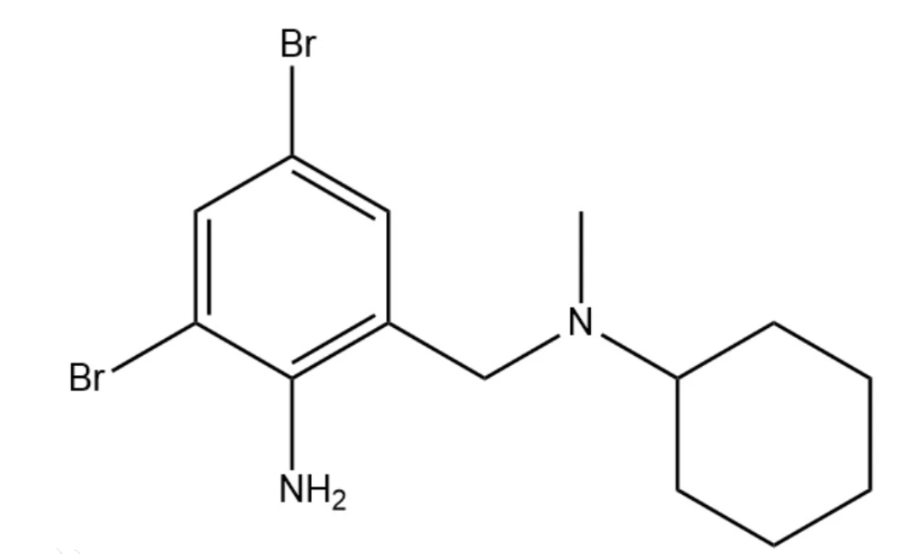

图1 溴己新分子结构

目前，针对溴己新的检验标准及方法相对滞后，尤其是缺乏现场快速筛查的技术手段。目前实验室的技术手段主要是高效液相色谱法。针对化学药物溴己新的检测方法报道较少，多以实验分析方法为主：刘素英等用高效液相色谱法测定盐酸溴已新片的含量；殷国真等采用高效液相色谱法测定定喘止咳胶囊中三组分的含量；此外邹定等和叶隽等分别采用毛细管区带电泳测定复方氯丙那林片中3种药物含量和HPLC法测定盐酸溴已新片的含量及溶出度。高效液相色谱法虽然准确度较高，但存在着耗时、成本高、专业性强、操作难度大等缺点。因此亟需开发针对中成药中非法添加溴己新药物的现场快速检测方法。

**（三）团体标准起草单位和主要起草人**

立项申请单位：河北省药品医疗器械检验研究院。

本标准牵头起草人：。

**（四）参与单位**

**（五）主要工作**

**1.起草阶段：**

（1）本标准于2024年12月2日成功立项。根据各专家建议，对标准进行修改，以确保本标准内容的完整性和实用性。

（2）2024年12月，由参编单位共同成立标准制定工作组，制定《起草工作协同规范》，明确各小组的职责和任务，确定决策流程、沟通机制和会议日程。确定工作计划。制定时间表，设定起草流程的时间线，包括初稿完成、征求意见、审查、公示等关键时间点。

（3）2024年12月-2025年1月，完成第一稿。

（4）2024年1月，进入草案的修订完善阶段。一是组织各起草单位对第一稿进行意见征集，识别其中可能存在的问题或不足之处；二是根据收集的专业意见和建议，对标准草案进行修订和完善，形成第二稿；三是组织开展第二稿的技术审查，确保草案的准确性、完整性和一致性。最终，经过多次修订和讨论，形成标准草案。并召开专家立项评审。特邀行业内的资深专家以及国家标准制定的资深专家，对草案进行专业评审，以确保草案在内容上的准确性、结构上的完整性以及标准上的一致性。

（7）2025年2月在专家评审意见的基础上，对标准框架和主要技术内容进行了再次讨论与修改，并进一步规范标准文本格式，形成标准征求意见稿与编制说明。

**2.征求意见阶段：**

2025年3月-2025年4月，公开征集意见。

**二、重大分歧意见的处理结果和依据。**

本标准制定过程中无重大分歧意见。

**三、贯彻促进会标准的要求和措施建议（包括组织措施、技术措施、过渡办法等内容）**

1.标准发布后1年内，将根据各方反馈意见择期召开标准宣贯会议。向业内标准使用单位发放标准宣贯资料，并解答标准中相关技术难点和疑点。

2.在检测领域行政主管部门、行业协会、各级各类医疗卫生机构、企事业单位内部，以及媒体等渠道宣传本标准的作用、意义和内容，建立标准宣传员制度和宣贯方案，明确目标和进度要求，组织开展宣贯活动，加深社会各界对本标准的认识和信任。

3.通过宣传推广、会议培训、现场交流学习等方式，促进相关企事业单位有序实施本标准，发挥标准在检测方面的引导作用，促进行业高质量发展。

4.及时推动解决标准宣贯过程中存在的问题，确保标准宣贯工作顺利推进并取得实效。

5.总结推广，对贯标前后有关单位在相关领域进行效果评估，总结提炼典型经验做法，逐步完善、细化与修订本标准。

**四、其他应予说明的事项。**

本标准不涉及专利。